TK-Profil 2500 mm SBS Typ 711 »Reno-TK« Aluminium eloxiert bronze 0 - 14 mm versenkt gebohrt, für Gleitschutzeinl.

Küberit Profile Systems

Eigenschaften

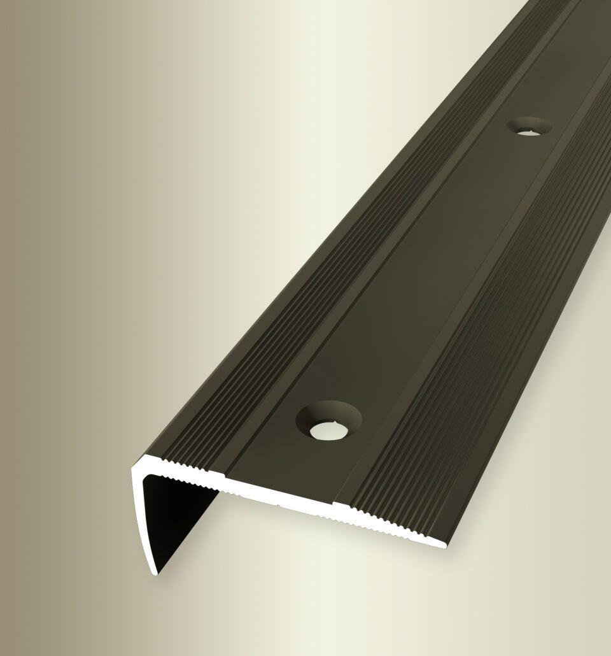

GTIN:

4019907150608

HAN:

32311064

Farbton

bronze

Oberfläche

eloxiert

Profilart

Kantenprofil

Werkstoff

Aluminium

Breite (mm)

38,00

Höhe (mm)

16,00

Länge (mm)

2.500,00

Befestigung

schrauben

Brandverhalten

A1

Farbtonbezeichnung Hersteller

F6 bronze